Муниципальное автономное дошкольное образовательное учреждение города Новосибирска – Детский сад №84 «Благодать»

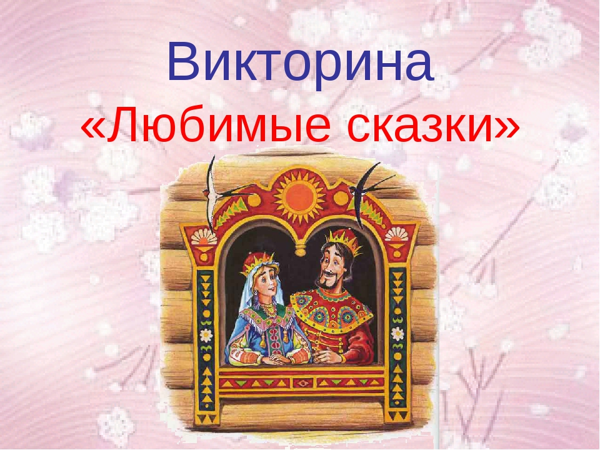

Выполнила:

Рассказчикова О.А.

Высшая кв-я категория.

Цель и задачи:

Закрепить знание авторов литературных произведений.

Закрепить знание названий литературных произведений, героев сказок.

Развивать умение находить лишнего героя произведений.

Развивать умение сравнивать сказки разных авторов.

Развивать умение называть волшебные вещи, характерные для названных сказок.

Упражнять в подборе определений при характеристике героев произведений.

Учить радоваться своим победам и успехам своих товарищей.

Оборудование: выставка книг-сказок, жетоны, медиапроигрыватель, мяч

Предварительная работа: чтение сказок, инсценировка сказок, настольные игры

Ход викторины.

Звучит музыка «Приходите в гости к сказке», входят дети, здороваются с гостями.

Воспитатель.

Дети посмотрите, какие красивые, нарядные книги. В каждой из них живут герои ваших любимых сказок. Сказка — это удивительный, волшебный мир, в котором происходят самые необыкновенные чудеса и превращения. А вы любите сказки? Тогда я предлагаю вам провести литературную викторину «Наши любимые сказки»

1 конкурс «Разминка»

* Как звали собаку, которая помогала на огороде деду? (Жучка).
* Кто любил петь песни, но его всё равно съели? (Колобок).
* У кого избушка была ледяная? (Лиса).
* В какой сказке умели говорить: печка, яблонька и речка? (Гуси - лебеди).
* Кому подошла по размеру хрустальная туфелька? (Золушка)
* Кто родился в чашечке цветка? (Дюймовочка)
* Кого так долго тянули из болота? (Бегемот)
* Кто снёс золотое яичко? (Курочка Ряба)
* Как называлась деревня, где жил почтальон Печкин? (Простоквашино)
* Кто лечил больных зверей? (Айболит)
* Кто из героев ездил по улице на печке? (Емеля)
* Что купила муха на базаре, когда нашла денежку? (Самовар)

2 конкурс «Назови сказку»

В какой сказке живут:

* Маленькие человечки и злая ведьма.
* Умывальник, грязнуля и крокодил.
* Старик, злая старуха и волшебная рыбка.
* Паук, муха и комар.
* Деревянный мальчик, старая черепаха Тортилла.
* Царевна, щука, заморский принц.

3 конкурс «Угадай героя сказки»

* Уплетая калачи, ехал парень на печи.

Прокатился по деревне и женился на царевне (Емеля).

* Бабке с дедом повезло: много снегу намело.

И слепили себе дочь, чтобы им могла помочь.

Но весна красна, настала, без следа их дочь пропала (Снегурочка).

* Летела стрела и попала в болото,

И в этом болоте поймал ее кто-то.

Кто, распростившись с зеленою кожей

Сделался милой, красивой, пригожей (Царевна Лягушка).

* Волшебница из проруби - бывает ли такое?

Ни палочкой волшебною не машет, ни рукою.

Но по ее велению, лишь было бы желание,

Случаются явления, достойные внимания (Щука).

4 конкурс «Исправь ошибки»

* «Петушок Ряба»
* «Даша и медведь»
* «Волк и семеро котят»
* «Утки - лебеди»
* «Царевна Индюшка»
* «По коровьему веленью, по моему хотенью»
* «Сказка о мёртвом богатыре и семи царевнах»
* Сестрица Светочка и братец Алёшенька»

Физминутка «В темном лесу есть избушка»

В тёмном лесу есть избушка, стоит задом наперед.

В той избушке есть старушка - Бабушка Яга живет.

Нос крючком, глаза большие, словно угольки горят.

Ух, сердитая какая, дыбом волосы стоят.

Воспитатель предлагает поиграть в игру «Иван - Царевич» с мячом.

Начало говорит воспитатель, заканчивают дети.

Мышка-норушка, лягушка-квакушка, зайчик-побегайчик, лисичка-сестричка, сестрица  Аленушка, братец Иванушка, серый волк, царевна-лягушка, шапка-невидимка, ковер-самолет, жар-птица, Василиса - премудрая, баба-Яга, мальчик-с-пальчик.

5 конкурс «Ты мне я тебе»

Кому принадлежат эти слова:

* Не пей братец, козленочком станешь. (Аленушка).
* Вижу, вижу, не садись на пенек, не ешь пирожок. Неси бабушке, неси дедушке. (Маша).
* Как выскочу, как выпрыгну, пойдут клочки по закоулочкам. (Лиса).
* Слышим, слышим - не матушкин голосок!  Наша матушка поет гонким голоском. (Козлята).

6 Конкурс Послушайте и назовите, кто из сказочных героев мог бы дать такие объявления. Назовите автора и название произведения.

* Предлагаю новое корыто, избу, столбовое дворянство в обмен на стиральную машину. (золотая рыбка А.С. Пушкин «Сказка о рыбаке и рыбке»)
* Несу золотые яйца. Дорого (курочка Ряба, р/н сказка «Курочка Ряба»)
* Помогите найти ключ из драгоценного металла. гарантирую вознаграждение. (Карабас Барабас, А.Н. Толстой «Золотой ключик или приключения Буратино»)
* Отмою всех, чисто, бесплатно! (Мойдодыр, К.И. Чуковский )
* Доставка пирожков бабушке. (Красная Шапочка, Ш. Перро )
* Ветеринарные услуги с выездом в любую часть света. (Доктор Айболит, К.И. Чуковский)

7 конкурс «Вспомним авторов сказкок»

Кто придумал этих героев. Назвать автора.

* Тюпа, Томка. Е Чарушин.
* Говорящая посуда, крокодил, Федора. К.Чуковский
* Золотая рыбка, золотой петущок, царь Салтан. А.Пушкин.
* Медвежата, которые на крыше разбирали печную трубу. Е.Чарушин.

8 конкурс «Назови волшебные предметы»»

Команды по очереди называют волшебные предметы, рассказывают, в чём состоит их волшебство.

За каждый правильный ответ команды получают жетон, в конце викторины воспитатель с детьми подсчитывают жетоны и выявляют победителей. Воспитатель объявляет победителей.

Воспитатель.

Вот и закончилась наша викторина. Вам понравилась наша викторина? Что вам больше всего понравилось? Почему? Давайте поздравим победителей аплодисментами.